深 圳 大 学 实 验 报 告

课程名称： 编译原理

实验项目名称： 高级语言及其文法

学院： 计算机与软件学院

专业： 计算机科学与技术（卓越班）

指导教师： 张昊迪

报告人： 王培鸿 学号： 2022152021
班级： 计算机科学与技术（卓越班）

实验时间： 2025年 3 月 4 日 -- 2025年 3 月 25 日

实验报告提交时间： 2025年 3 月 25 日

教务处制

- 实验内容
文法（Grammar）是描述高级语言语法结构的重要工具。定义任意的文法 G，
需要完成对其四元组（V,T,P,S）的定义（课本 P33）。在该实验中，请制定文法
文件的具体组织形式、编程完成对文法文件的读取、并完成对文法的分类。该实
验具体包含以下两个任务：
- 任务一：文法的定义及读取
现规定文法由 Grammar.txt 文件保存，请制定文法文件的具体存储格式。如
文法 G={{S,A,B,C}, {a,b,c}, {S->ABC,A->a,B->b,C->c}, S}在 Grammar.txt 文件
中可由以下方式描述并存储：
--------------------------------------------------
S,A,B,C
a,b,c
S->ABC,A->a,B->b,C->c
S
--------------------------------------------------
文法的文本形式可根据自己需要自由定义，在此基础上，编程实现对任意文
法文件的读取。
- 任务二：文法的分类
根据 Chomsky 的文法体系分类（课本 P40），文法分为四大种类。请在任务
一的基础上，编程实现对 Grammar.txt 中存储的文法进行分类，自动判断其所属
类别。例如任务一中所给出的文法 G 应被判定为 2 型文法，即上下文无关文法。
请设计分类方法，并设计四类不同的测试文法测试分类结果的正确性。
- 实验要求
- 使用 C、C++、或 Java 等语言完成任务一、二的程序编写；
- 使用实验所提供的模板撰写实验报告，要求内容详实，有具体的设计描述、
关键的代码片段、及实验结果屏幕截图；
- 在截止日期前将 ppt、代码、实验报告、测试文件等所有实验相关文件压缩
到一个压缩包姓名_学号_实验一.zip 上传至 Blackboard。
- 实验步骤
- 任务一：文法的定义及读取
- 步骤一：文法文件的定义
确定文法文件（Grammar.txt）的存储格式，规定文法的四元组（V,T,P,S）分别占据文件中的四行，每行元素之间以逗号“,”分隔。
- 步骤二：编写读取程序
使用Python语言打开Grammar.txt文件。按行读取四元组（V,T,P,S），并以逗号“,”为分隔符将每行内容分割成列表形式。
- 任务二：文法的分类
- 步骤一：0型文法判断
遍历产生式集合P，对于每个产生式α→β，判断该产生式是否为0型文法。
- 步骤二：1型文法判断
在0型文法集合的基础上，判断该产生式是否为1型文法。
- 步骤三：2型文法判断
在1型文法集合的基础上，判断该产生式是否为2型文法。
- 步骤四：3型文法判断
在2型文法集合的基础上，判断该产生式是否为3型文法。
- 步骤五：综合判断
根据上述各型文法的判断结果，确定文法所属的最高类型。输出最终的文法分类结果。
- 实验结果
- 任务一：文法的定义及读取
- 文法的定义
文法G包含四元组（V,T,P,S）的定义，V 是非终结符集合，T 是终结符集合，P 是产
生式规则，S 是开始符号。本次实验使用Python语言完成，文法由 Grammar.txt 文件保存，每个文法起始与结束都以一行“----”作为标志，文件中间四行分别代表四元组（V,T,P,S），每个元素之间以逗号“，”进行分隔；其中产生式P均为展开存储，即不存在S->A | B(均表达为S->A , S->B)。
文法Grammar.txt 文件的定义及存储参考下图所示。
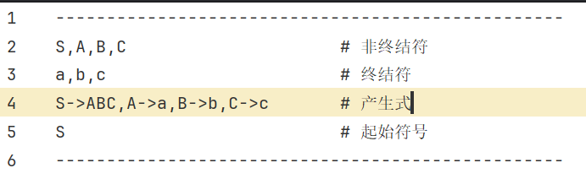
- 文法的读取
使用python中的file库打开文本文件Grammar.txt 文件，先过滤掉第一行文件起始标志，再根据逗号“,”分隔分别以列表形式存储非终结符集合V、终结符集合T、产生式集合P、起始符号S。最后，打印读取的四元组集合。程序如下图所示。
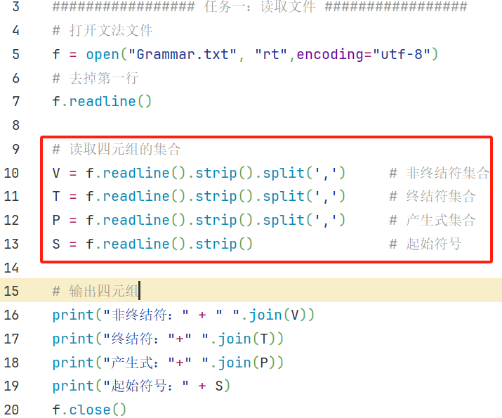
读取Grammar.txt文件的效果如下图所示。
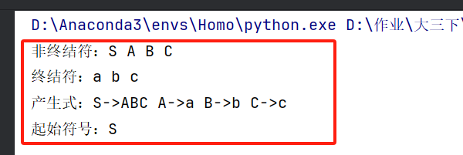
成功正确读取文法文件Grammar.txt中四元组。

- 任务二：文法的分类
文法通常分为四种类型，分别称为 0 型、1 型、2 型和 3 型文法，且文法的严格程度
依次增强，每种文法的判断如下所示。
- 0型文法
产生式规则：形如 α → β，其中 α 和 β 是由终结符和非终结符组成的字符串，
且 α 中至少包含一个非终结符。
实现：遍历产生式集合P，对于每一个产生式α → β，根据”->”标志拆分出α和β字符串，判断α中是否至少包含一个非终结符（即是否属于非终结符V的一个元素），如果至少包含一个，则该产生式为0型文法。对应的程序如下图所示。
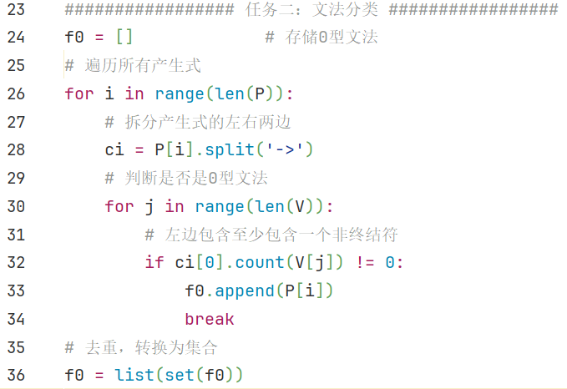
对于只满足0型文法的案例，如下图所示。
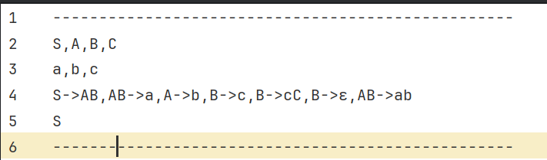
判断效果如下图所示。
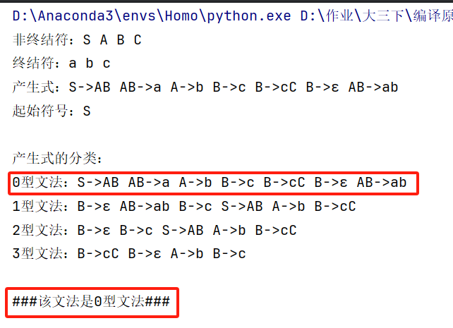
输出该文法为0型文法的结果，符合0型文法的产生式判断正确。

- 1型文法
产生式规则：在符合0型文法产生式的基础上，产生式必须满足左边的长度小于等于右边的长度，或者可以是形如 A → γ 的形式，其中 A 是非终结符，γ 是非空字符串。
实现：遍历0型文法集合f0，对于每一个产生式α → β，根据”->”标志拆分出α和β字符串，产生式左边α的长度是否小于等于右边β的长度，如果满足（包含了非终结符A → γ非空字符串），则说明是1型文法。对应的程序如下图所示。
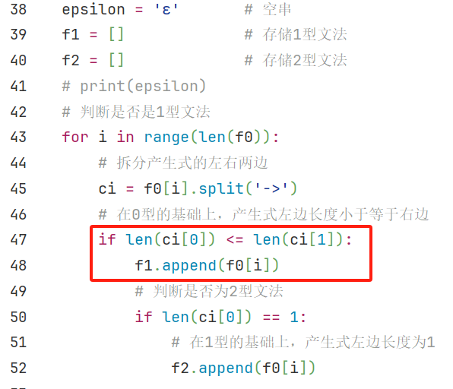
对于只满足1型文法的案例，如下图所示。
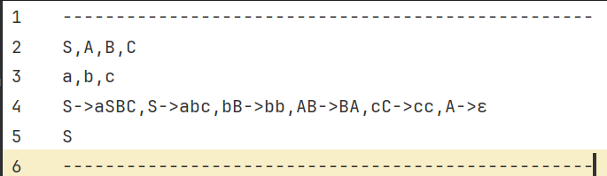
判断效果如下图所示。
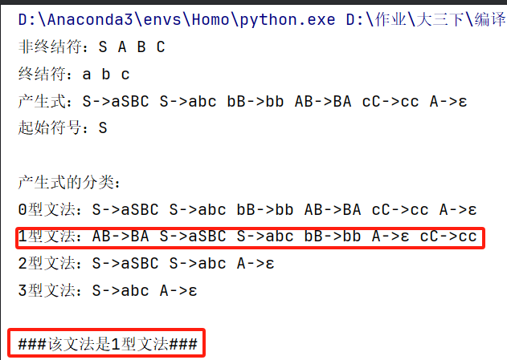
输出该文法为1型文法的结果，符合1型文法的产生式判断正确。

- 2型文法
产生式规则：在符合1型文法产生式的基础上，形如 A → γ，其中 A 是一个非终结
符，γ 是由终结符和非终结符组成的字符串，或者A 是非终结符，γ 是非空字符串。
实现：在判断1型文法的同时，判断产生式左边的长度是否等于1，如果等于（包含了非终结符A → γ非空字符串），则说明该产生式满足2型文法。对应的程序如下图所示。
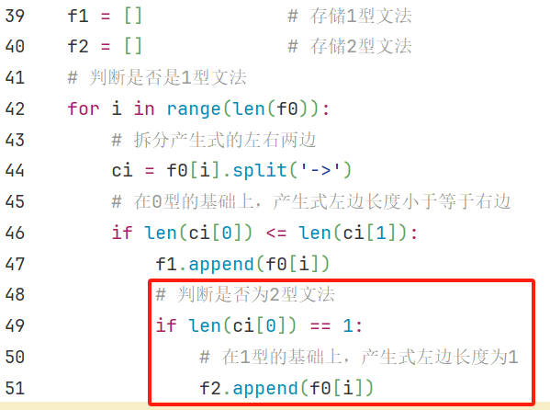
对于只满足2型文法的案例，如下图所示。
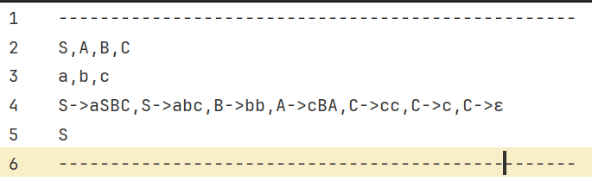
判断效果如下图所示。
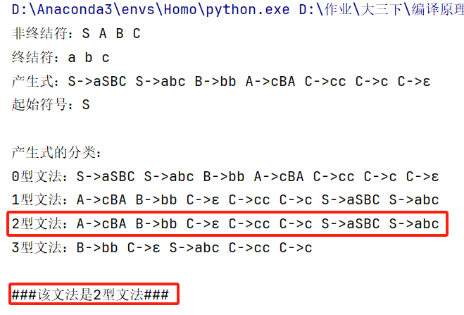
输出该文法为2型文法的结果，符合2型文法的产生式判断正确。

- 3型文法
产生式规则：分为两种形式：
右线性文法：形如 A → aB 或 A → a或A→ε，其中 a 是终结符串，B 是非终结符。
左线性文法：形如 A → Ba 或 A → a或A→ε，其中 a 是终结符串，B 是非终结符。

实现：在符合2型文法产生式的基础上，如果产生式右边只有终结符串或者空串，则该
产生式属于3型文法；如果产生式右边不只是终结符串或者空串，则根据左右线性文法判断，如果右边第一个为非终结符且剩下为终结符串，或者终结符串与最后一个为非终结符组合，则说明该产生式分别属于左线性文法、右线性文法。
最后，遍历符合3型文法的产生式集合，判断该集合中是否同时存在左线性文法和右线性文法，如果是，则该文法文件不属于3型文法；反之，该文法文件属于3型文法。对应的程序如下图右所示。
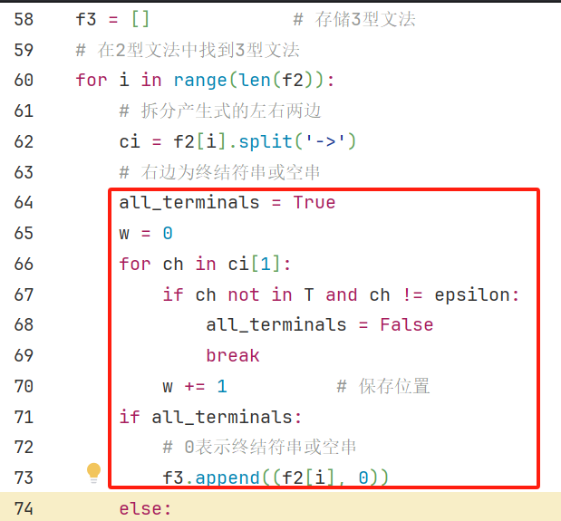
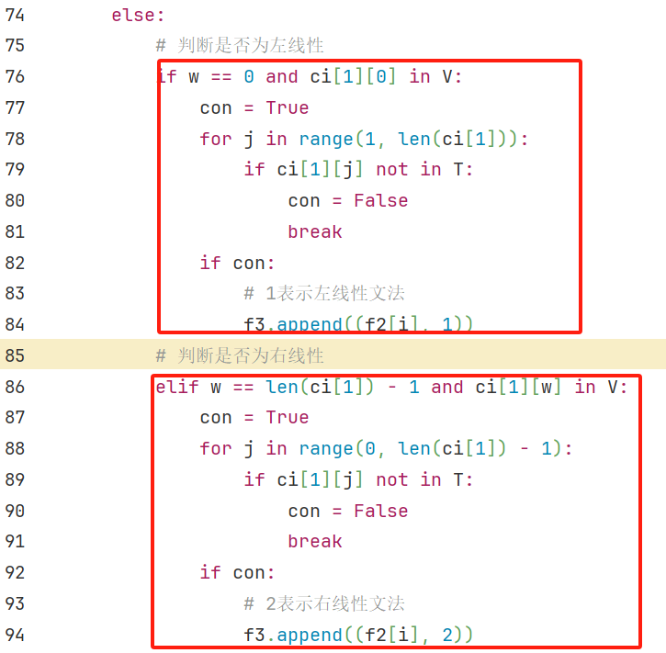
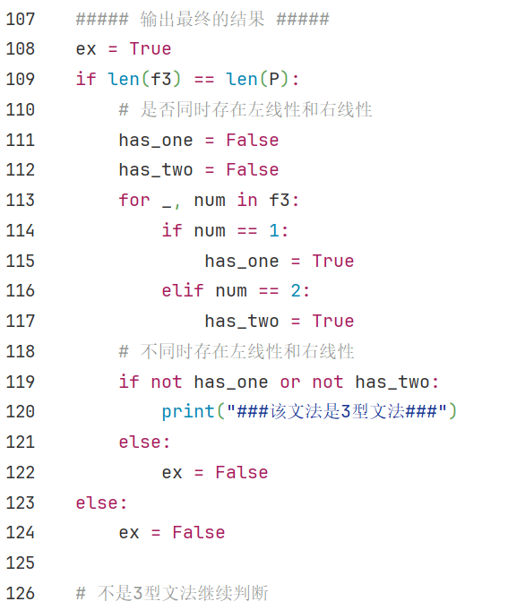

- 对于只满足2型文法的案例（包含左线性文法和右线性文法），如下图所示。
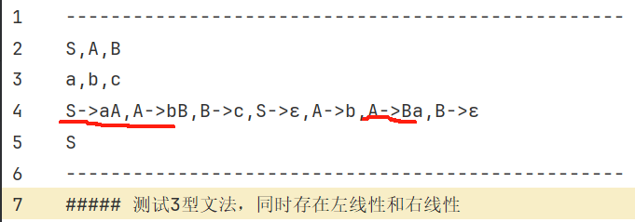
判断效果如下图所示。
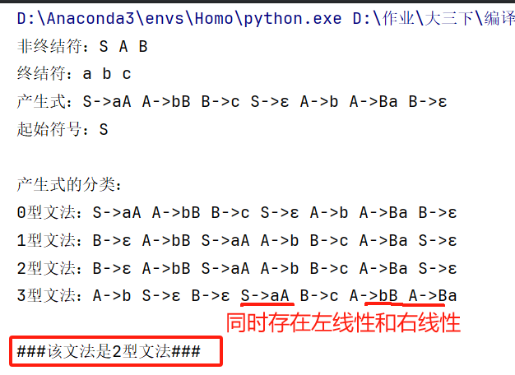
输出该文法为2型文法的结果，符合3型文法的产生式判断正确，由于同时存在左线性和右线性文法，该文法文件属于2型文法。

- 对于满足3型文法且为右线性文法的案例（左边包含终结符串），如下图所示。
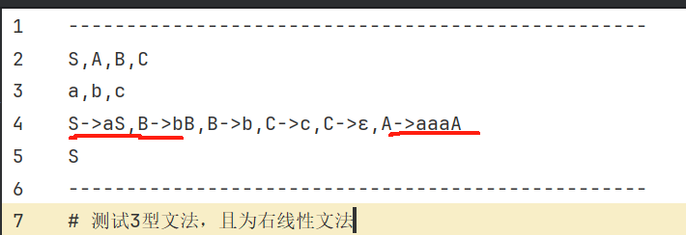
判断效果如下图所示。
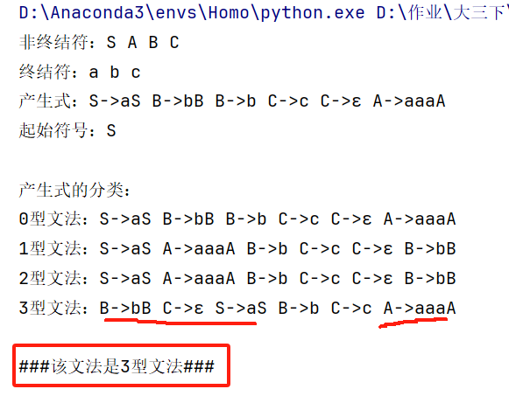
输出该文法为3型文法的结果，符合3型文法的产生式判断正确，且产生式集合中只存在右线性文法，该文法文件属于3型文法。

- 对于满足3型文法且为左线性文法的案例（右边包含终结符串），如下图所示。
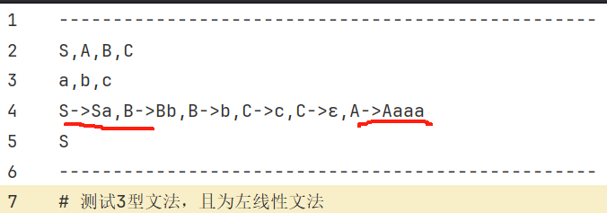
判断效果如下图所示。
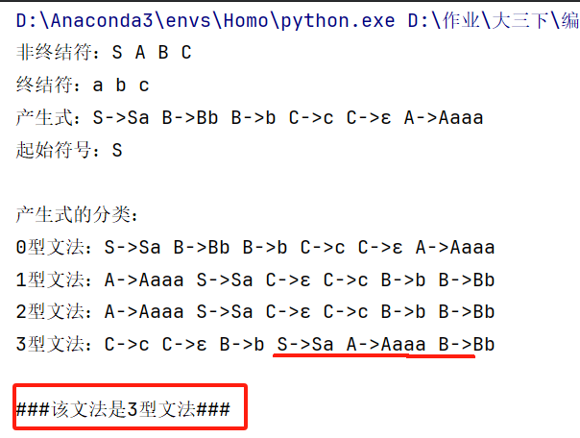
输出该文法为3型文法的结果，符合3型文法的产生式判断正确，且产生式集合中只存在左线性文法，该文法文件属于3型文法。

- 样例测试
依次判断整个文法文件属于哪种文法，各类法的产生式集合长度与产生式集合P长度
是否相等，从而判断该文法文件属于哪种文法种类（3型文法还需判断是否同时存在左右线性文法）。对应程序如下图所示。
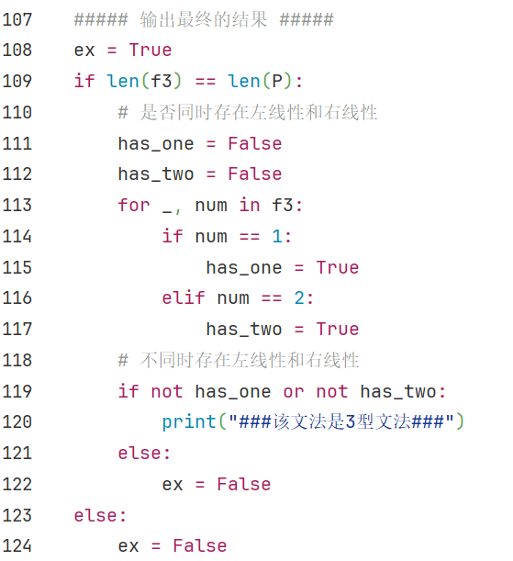
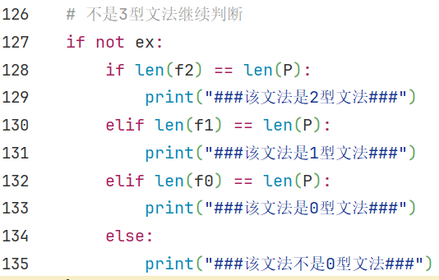

- 对于给定的测试样例Grammar.txt文件，输出文法的判断结果如下图所示。
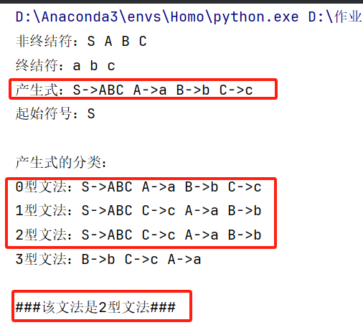
输出结果判断该文法文件属于2型文法，结果正确。

- 测试如下图所示的样例，该文法属于1型文法。
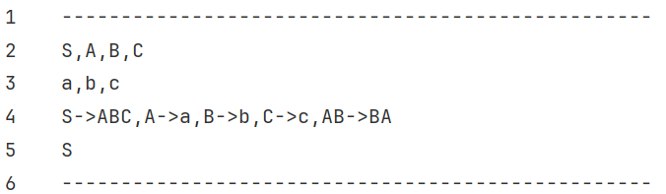
判断结果如下图所示，输出结果为1型文法，结果正确。
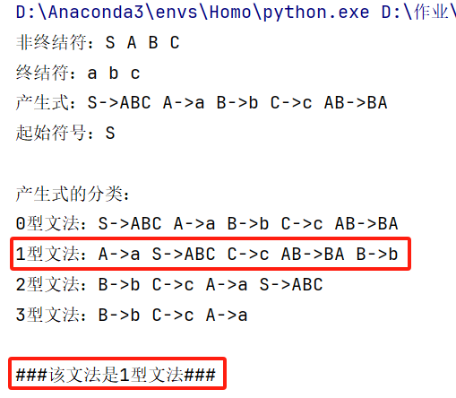
- 测试如下图所示的样例，该文法属于2型文法。
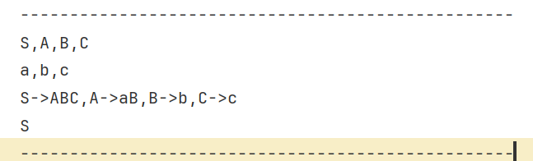
判断结果如下图所示，输出结果为2型文法，结果正确。
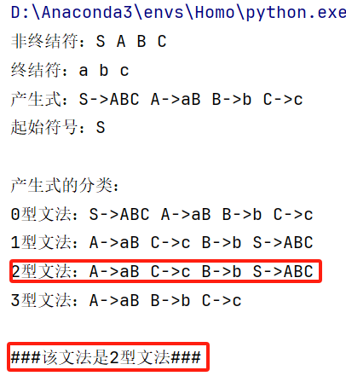

- 测试如下图所示的样例，该文法属于2型文法。
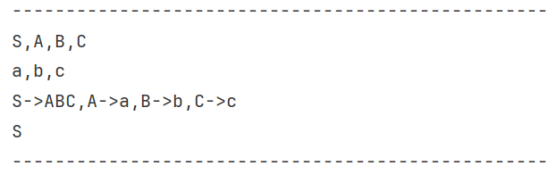
判断结果如下图所示，输出结果为2型文法，结果正确。
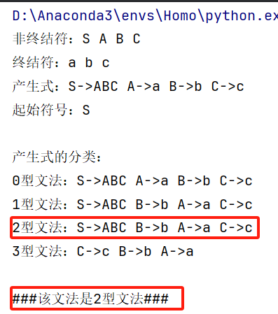
- 测试如下图所示的样例，该文法属于3型文法。
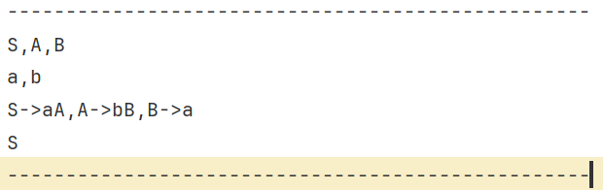
判断结果如下图所示，输出结果为3型文法，结果正确。
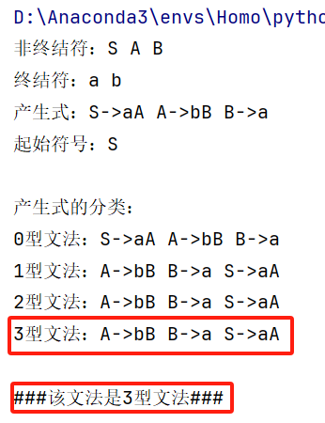

- 测试如下图所示的样例，该文法属于3型文法。
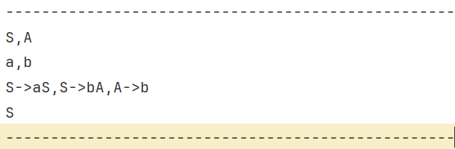
判断结果如下图所示，输出结果为3型文法，结果正确。
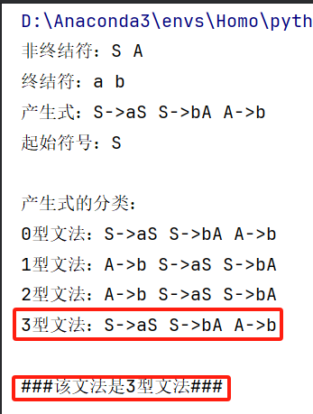
- 实验总结
- 通过本次实验，深入理解了文法的定义及其在高级语言中的重要性，掌握了文法四元组（V,T,P,S）的概念与应用。

- 学会了如何设计文法文件的存储格式，并能够使用Python语言编写程序实现对文法文件的读取与解析，为后续的编译原理学习奠定了基础。

- 成功实现了根据Chomsky文法体系对文法进行分类的程序，理解了不同类型文法的特点与判断方法，尤其是3型文法中不能同时存在左右线性文法且产生式右边可以包含终结符串，进一步加深了对文法分类理论的认识。

指导教师批阅意见：

成绩评定：

指导教师签字：

年 月 日
备注：

